ZÁPIS DĚTÍ DO MATEŘSKÉ ŠKOLY MLADĚJOV
BUDE PROBÍHAT
VE STŘEDU 20. KVĚTNA 2015
OD 8,00 DO 10,00 HODIN

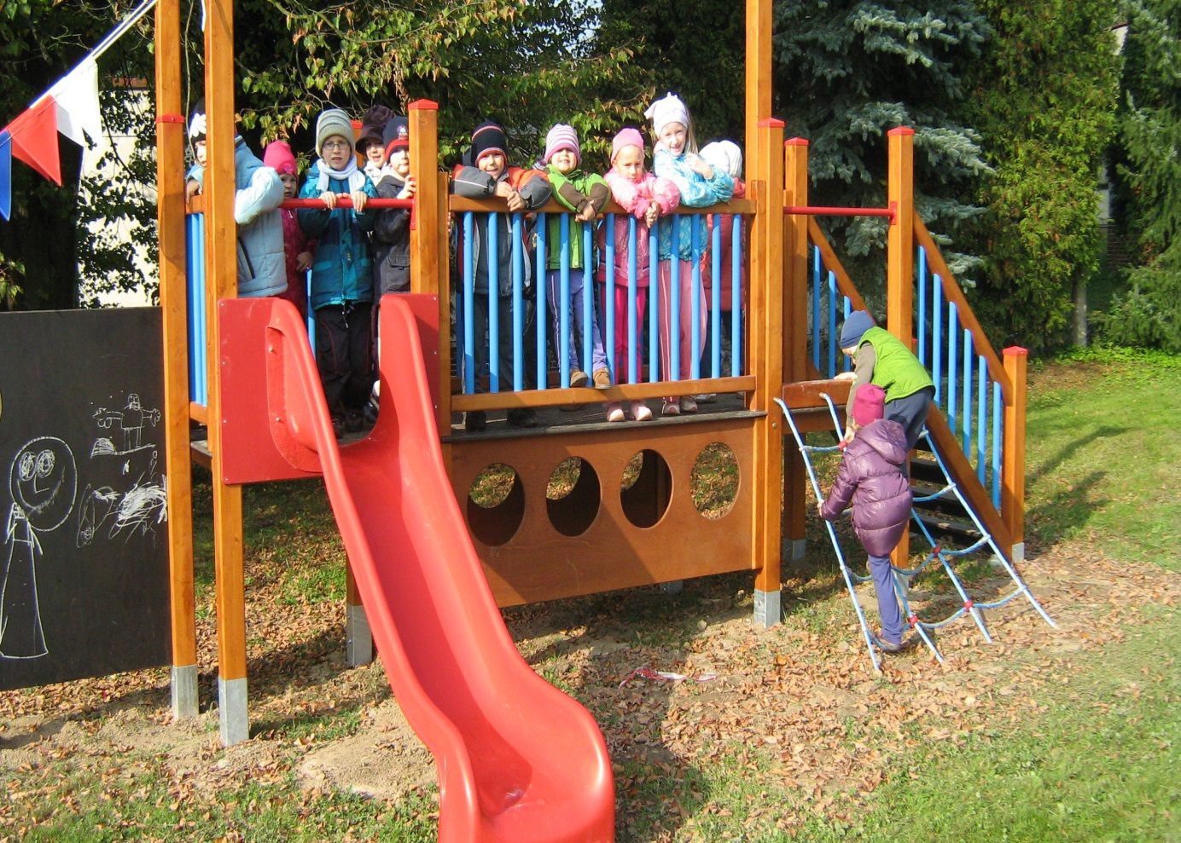
Rodiče se prokáží průkazem totožnosti a předloží
očkovací průkaz a rodný list dítěte

